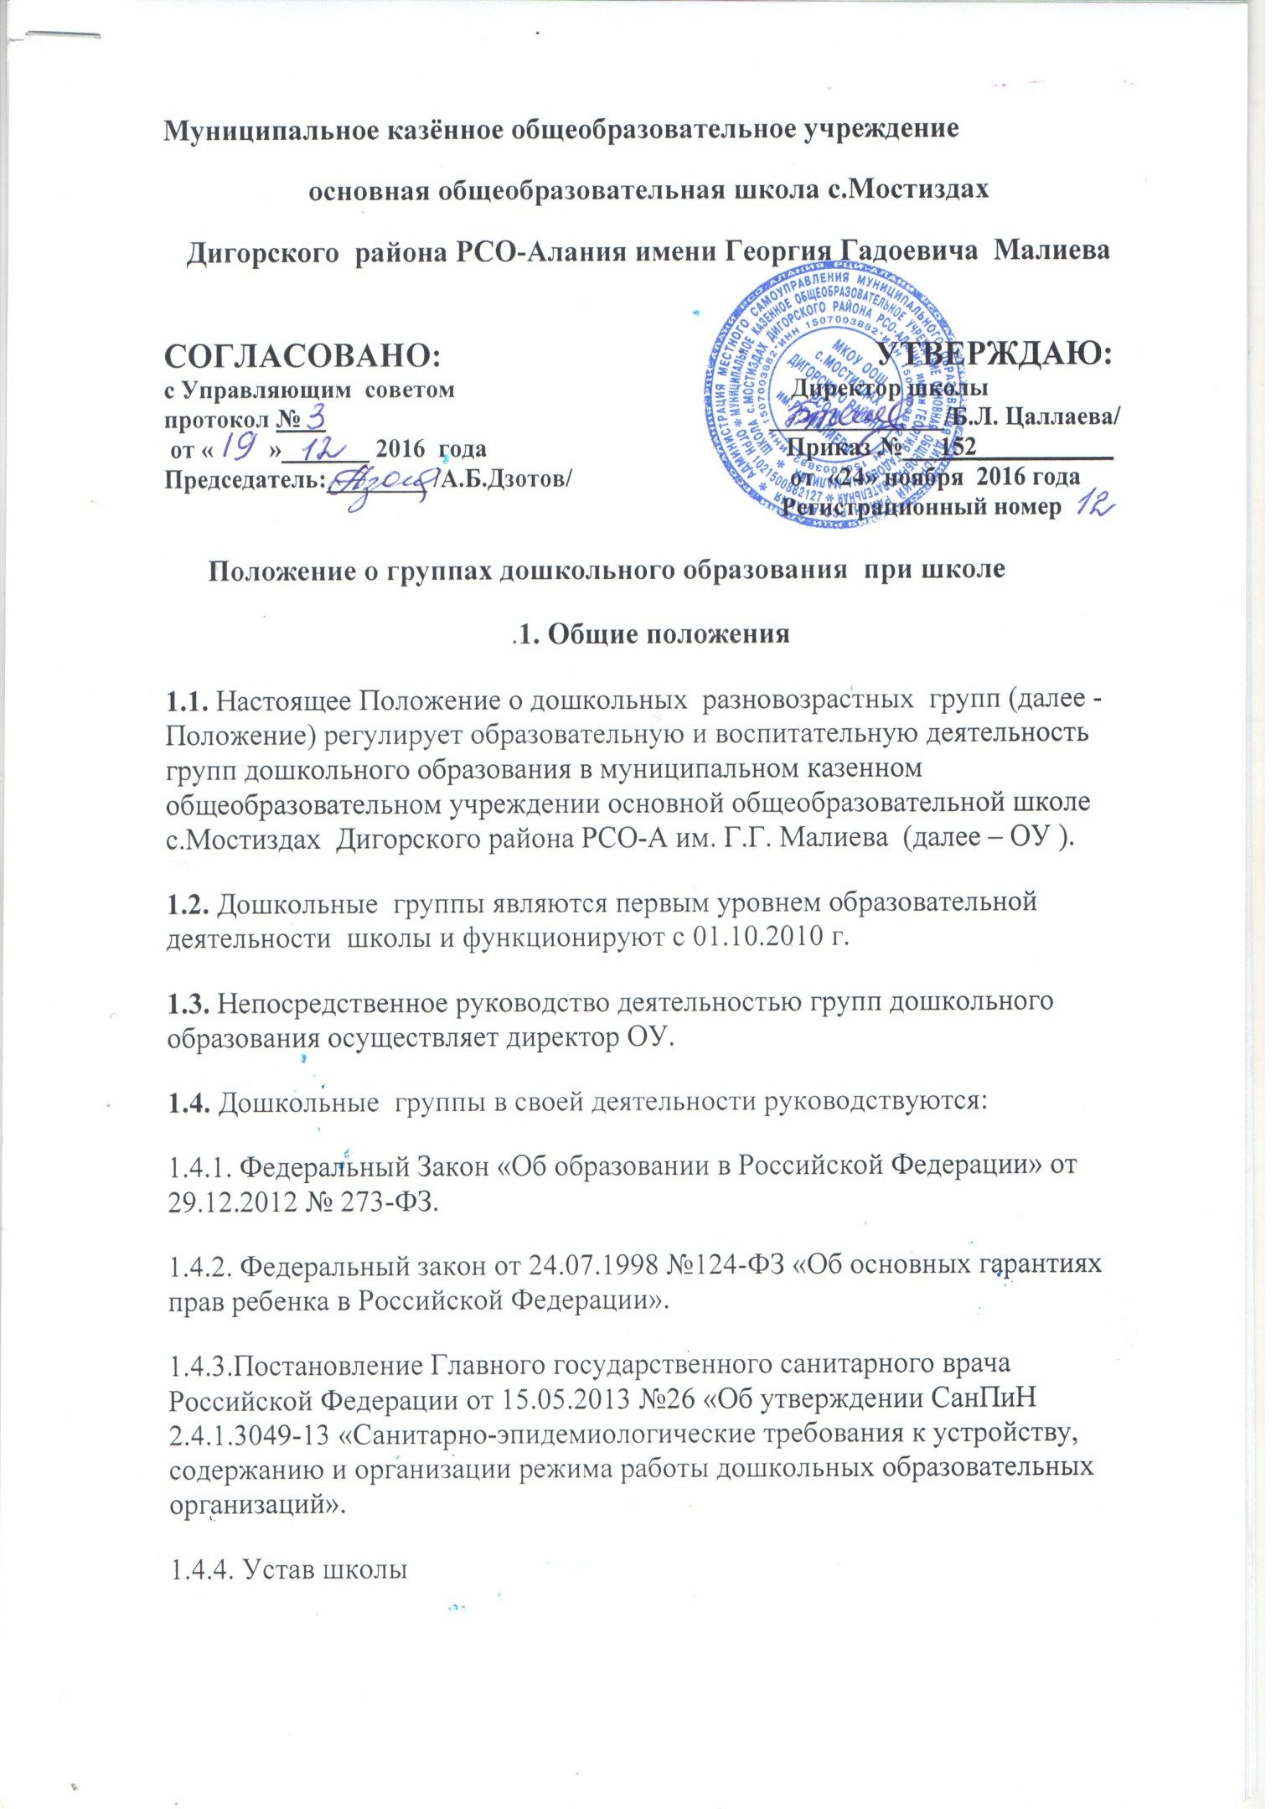
1.4.5. Распоряжение от 21.04.2010 г.№193 Администрации Муниципального образования Дигорский район РСО-Алания «О переименовании муниципального общеобразовательного учреждения средней общеобразовательной школы в основную общеобразовательную»
1.4.6. Постановление Администрации Дигорского района РСО-Алания «Об утверждении перечня муниципальных казенных учреждений Дигорского района, создаваемых путем изменения типа существующих муниципальных учреждений Дигорского района» от 18.10.2011 г.№273.
1.4.7. Распоряжение Администрации Дигорского района РСО-Алания от 22.09.2010 г. «Об открытии групп дошкольного образования при МОУ ООШ с.Мостиздах»
2. Цели и задачи
2.1. Дошкольные группы создают условия для реализации права на получение дошкольного образования.
2.2. Дошкольные группы созданы в целях осуществления воспитательно-образовательного процесса и создания оптимальных условий для охраны и укрепления здоровья, физического и психического развития воспитанников с 2 до 7 лет; в целях удовлетворения потребности населения в услугах дошкольного образования, обеспечения наиболее полного охвата детей дошкольным образованием.
2.3. Основными задачами дошкольных групп являются:
- воспитание и обучение детей по образовательной программе дошкольного образования;
- охрана жизни и укрепление физического и психического здоровья детей;
- обеспечение познавательно-речевого, социально-личностного, художественно-эстетического и физического развития детей;
- взаимодействие с семьями детей для обеспечения полноценного развития детей;
- оказание консультативной и методической помощи родителям (законным представителям) по вопросам воспитания, обучения и развития детей.
- содержание детей: присмотр, уход, медицинское обслуживание, социально-психологическое сопровождение, питание;
- создание благоприятных условий для разностороннего развития личности, путем применения форм, методов и средств организации воспитательно-образовательного процесса, с учетом индивидуальных способностей и возможностей каждого ребенка;
формирование духовной культуры воспитанников;
- подготовка каждого воспитанника к обучению в школе, адекватная его возможностям и уровню восприятия.
3. Содержание образовательного процесса
3.1.Содержание дошкольного образования в школе определяется основной образовательной программой дошкольного образования на основании образовательной программы, разработанной и утвержденной учреждением самостоятельно.
3.2. Содержание программы включает совокупность образовательных областей, которые обеспечивают разностороннее развитие детей с учетом их возрастных и индивидуальных особенностей, в том числе достижение детьми дошкольного возраста уровня развития, необходимого и достаточного для успешного освоения ими образовательных программ начального общего образования, на основе индивидуального подхода к детям дошкольного возраста и специфичных для детей дошкольного возраста видов деятельности.
3.3. Освоение образовательной программы дошкольного образования не сопровождается проведением промежуточной аттестации и итоговой аттестации обучающихся.
3.4. Обучение и воспитание в дошкольных группах ведутся на русском языке.
3.5. Продолжительность обучения в дошкольных группах составляет 5 лет.
3.6. Для зачисления в дошкольные группы необходимы следующие документы:
- заявление родителей (законных представителей) на имя директора Школы при предъявлении оригинала документа, удостоверяющего личность;
- свидетельство о рождении ребенка (предъявляется при обращении);
- медицинское заключение (справки по форме Ф-26);
- паспорт гражданина РФ или иной документ, удостоверяющий личность законного представителя ребенка (предъявляется при обращении);
- документ, подтверждающий право заявителя действовать от имени ребенка (если заявитель не является родителем ребенка).
3.7. При зачислении ребенка в ОУ лицом, действующим от имени законного представителя ребенка, кроме документов, указанных в п. 3.6. Положения, дополнительно предъявляются следующие документы:
- паспорт гражданина РФ или иной документ, удостоверяющий личность лица, действующего от имени законного представителя ребенка;
- документ, подтверждающий право заявителя представлять интересы законного представителя ребенка.
3.8. За ребенком сохраняется место в ОУ в случае болезни, в летний период, во время отпуска родителей, сроком на 70 дней.
3.9. При выпуске из дошкольных групп по причине поступления в первый класс Школы ребенок может посещать дошкольную группу до 1 августа.
3.10. В дошкольную группу в первую очередь принимаются дети граждан отдельных категорий, определенных действующим законодательством.
3.11. Взаимоотношения между дошкольными группами и родителями, (законными представителями и др.), регулируются договором между ОУ и родителями воспитанников дошкольной группы.
3.12. На каждого зачисленного ребенка в дошкольную группу оформляется личное дело.
3.13. Отчисление детей из группы осуществляется директором школы в следующих случаях:
§ по заявлению родителей (законных представителей);
§ по медицинским показаниям;
§ за неоднократные грубые нарушения условий договора

4. Организация работы группы
4.1. Дошкольные группы функционируют по пятидневной рабочей неделе (выходные дни суббота, воскресенье, общегосударственные праздничные дни) в режиме сокращенного дня (10 -часового пребывания).
4.2. Максимальная продолжительность пребывания воспитанников в дошкольных группах – с 8.00 часов до 18.00 час.
4.3. Группы дошкольного образования начинают функционировать ежегодно с 12 августа.
4.4. Комплектование групп на учебный год производится администрацией ОУ, как правило, в летний период. Свободные места заполняются в течение всего года.
4.5. Количество детей в дошкольной группе устанавливается в зависимости от санитарных норм и имеющихся условий для осуществления воспитательно-образовательного процесса. Предельная наполняемость группы регулируется СанПином.
4.6. Группа имеет общеразвивающую направленность. Присмотр и уход обеспечивается комплексом мер по организации питания и хозяйственно-бытового обслуживания детей, обеспечения соблюдения ими личной гигиены и режима дня.
4.7. Медицинское сопровождение воспитанников обеспечивается медицинским персоналом, который закреплен органом здравоохранения за общеобразовательным учреждением: ФАП Мостиздахского поселения.
4.8. Питание воспитанников обеспечивается в группах дошкольного образования.
4.8.1. Режим и кратность питания устанавливаются в соответствии с длительностью пребывания ребенка в дошкольной группе.
4.8.2. Администрация осуществляет контроль за калорийностью, соблюдением норм и качеством приготовления блюд.
5. Порядок определения и взимания родительской платы за присмотр и уход за детьми
5.1. Родительская плата устанавливается Постановлением Администрации местного самоуправления муниципального образования Дигорский район как ежемесячная плата за присмотр и уход за детьми в ОУ, реализующей образовательную программу дошкольного образования.
5.2. Под присмотром и уходом за детьми понимается комплекс мер по организации питания и хозяйственно-бытового обслуживания детей, обеспечению соблюдения ими личной гигиены и режима дня.
5.3. Родительская плата взимается ежемесячно в порядке, предусмотренном договором, заключенным между ОУ и родителями (законными представителями) ребенка, не позднее 10 числа текущего месяца.
5.4. Не взимается плата с родителей (законных представителей) в случае отсутствия ребенка по уважительным причинам: дни болезни, подтвержденные медицинскими документами, пребывание в оздоровительных, лечебных учреждениях, карантин, закрытие ОУ на время аварийных или ремонтных работ, отпуск родителей (законных представителей) (на основании заявления).
5.5. Родительская плата вносится родителями (законными представителями) по квитанциям в сбербанк на лицевой счет АМСУ МО Дигорский район, а затем она направляется в школу.
6. Полномочия. Права и обязанности участников образовательного процесса
6.1. Участниками образовательного процесса являются воспитанники, их родители (законные представители), работники дошкольной группы (педагогический, учебно-вспомогательный и обслуживающий персонал).
6.2. Воспитанники:
6.2.1. Имеют право на:
• уважение своего человеческого достоинства, свободное выражение собственных взглядов и убеждений;
• медико-психологическую помощь;
• наличие условий психологического комфорта.
6.2.2. Обязаны:
• Выполнять законные требования педагогов и других работников дошкольных групп.
6.3. Родители (законные представители):
6.3.1. Имеют право:
• выбирать образовательное учреждение и переводить своего ребенка в другое учебное заведение;
• предоставлять ребенку дополнительные образовательные услуги сверх образовательной программы дошкольной группы;
• защищать законные права и интересы детей;
6.3.2. Обязаны:
• выполнять Устав школы и настоящее Положение в части, касающейся их прав и обязанностей;
• своевременно вносить плату за пребывание ребенка в дошкольной группе;
• всемерно содействовать воспитателям дошкольной группы в успешном усвоении детьми содержания обучения.
6.3.3. Несут ответственность:
• за воспитание своих детей и создание необходимых условий для сохранения здоровья детей.
6.4. Работники дошкольной группы:
6.4.1. Имеют право:
• вносить предложения в проекты программ и планов по совершенствованию структуры воспитательного и образовательного процессов;
• на самостоятельный выбор и использование методики воспитания, учебников, учебных пособий и материалов, методов оценки развития воспитанников;
• на условия и оплату труда в соответствии с действующим законодательством;
• на получение гарантий и компенсаций, связанных с выполнением трудовых обязанностей, предусмотренных действующим законодательством;
• на повышение квалификации;
• на защиту профессиональной чести и достоинства.
6.4.2. Обязаны:
• выполнять требования Устава, настоящего Положения и иных локальных правовых актов ОУ;
• исполнять обязанности в соответствии с трудовым договором, должностной инструкцией;
• совершенствовать профессиональные умения и навыки;
• быть примером достойного поведения в дошкольной группе и общественных местах;
• заботиться о защите прав и свобод воспитанников (в том числе - от всех форм физического и психического насилия).
6.4.3. Несут ответственность:
• за сохранение жизни и здоровья воспитанников;
• за невыполнение обязанностей в соответствии с трудовым договором и локальными актами ОУ.
6.4.4. Кроме того, педагогический персонал:
6.4.4.1. Имеет право:
• на самостоятельный выбор и использование методики обучения и воспитания, учебных пособий и материалов;
• на аттестацию на добровольной основе на соответствующую квалификационную категорию и получение ее в случае успешного прохождения аттестации;
-на обязательную аттестацию на соответствие занимаемой должности;
• на сокращенную рабочую неделю, на удлиненный оплачиваемый отпуск, на социальные гарантии и льготы в порядке, установленном законодательством Российской Федерации.
6.4.4.2. Обязан:
• сотрудничать с семьей по вопросам воспитания и обучения, уважать права Родителей воспитанников.
6.5.К воспитанникам дошкольной группы меры дисциплинарного взыскания не применяются.
7. Руководство и контроль
7.1. Непосредственное руководство дошкольной группой осуществляется администрацией ОУ.
7.2. Штатная численность дошкольной группы определяется штатным расписанием ОУ.
7.3. Состав работников дошкольной группы формируется директором ОУ. Распределение должностных обязанностей между сотрудниками дошкольной группы регулируется должностными инструкциями.
7.4. Основной формой самоуправления дошкольной группы является педагогический совет школы.
8. Заключительные положения
8.1. Вопросы, не урегулированные настоящим Положением, решаются на основании действующего законодательства Российской Федерации.
8.2. Любые изменения и дополнения в настоящее Положение утверждаются директором ОУ.
8.3. Прекращение деятельности дошкольных групп производится на основании приказа главы АМСУ МО Дигорский район и начальника УО АМСУ МО Дигорский район (на основании этих приказов, директор ОУ издает приказ по школе) или по решению суда в случаях, предусмотренных действующим законодательством.

